OBJAVA ZA MEDIJE

U HRVATSKOJ AKADEMIJI ZNANOSTI I UMJETNOSTI ODRŽAN ZNANSTVENI SKUP RAZVOJNI POTENCIJALI HRVATSKOG GOSPODARSTVA
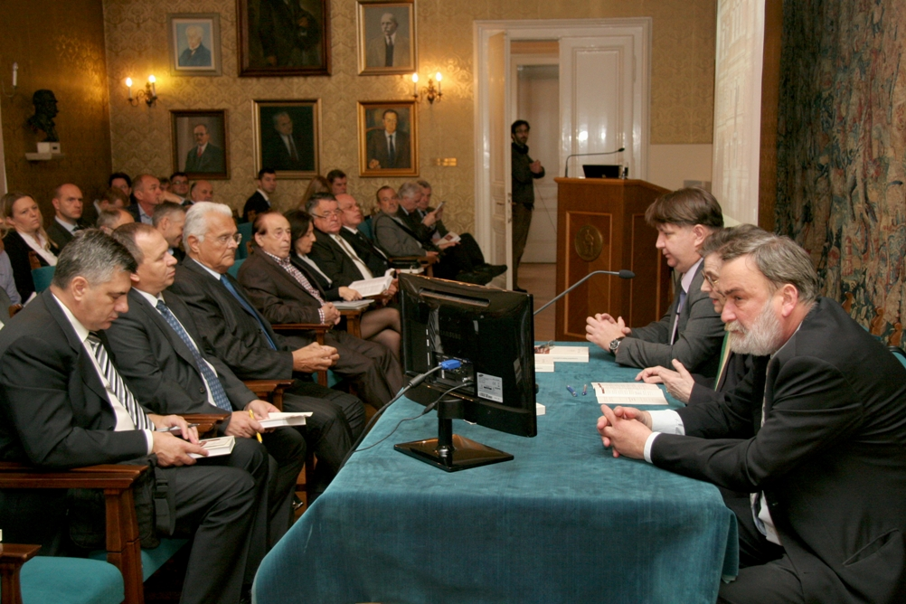

Zagreb, 16. listopada 2014. – Hrvatska akademija znanosti i umjetnosti zajedno s Ekonomskim fakultetom Sveučilišta u Zagrebu organizirala je u četvrtak 16. listopada znanstveni skup Razvojni potencijali hrvatskog gospodarstva kojim se željelo pokazati da Hrvatska još uvijek raspolaže dovoljnim potencijalima da samostalno pokrene dugoročan održiv razvoj. Skup je otvorio potpredsjednik HAZU akademik Jakša Barbić koji je iskaknuo da je Akademija do sada više puta održavala znanstvene skupove o stanju i problemima u hrvatskom gospodarstvu ili se obraćala javnosti upozoravajući na njih. Uvodno izlaganje o strategiji razvoja i prirodnim resursima održao je akademik Gordan Družić koji je podsjetio da je HAZU još 1995. upozorila na negativne trendove u kretanju vanjskotrgovinske bilance, inozemnog duga i nezaposlenosti i nakon toga održala niz znanstvenih skupova posvećenih dugoročnoj strategiji gospodarskog razvoja Hrvatske. „Strategija bi trebala imati dva osnovna smjera – prvi je razvoj postojećih proizvodnji poticanjem stvaranja reprodukcijskih cjelina na razini cijelog hrvatskog gospodarstva uz težnju da se uvozna supstanca u što većoj mjeri zamijeni domaćom. Drugi smjer je razvoj novih proizvodnji koje će biti aktualne za pet ili više godina. Hrvatskoj treba jedna velika svjetska kompanija, jedna, simbolički govoreći, hrvatska Nokia. Ona bi riješila velik dio sadašnjih problema hrvatskog gospodarstva – vanjskotrgovinski deficit, inozemni dug i nezaposlenost, kao i probleme daljnjeg razvoja. Za to jedino predispozicije ima brodogradnja“, kazao je akademik Družić. Istaknuo je da je Hrvatska treća u Europi među zemljama bogatima vodom i osma na svijetu i spomenuo potencijale poljoprivrede, šumarstva, geotermalne energije i biomase. „Hrvatska bi mogla gotovo sasvim pristojno živjeti samo od pravilne valorizacije svog prometnog položaja. Krajnje je vrijeme da iskoristimo bar nešto od resursa koje imamo jer ako nećemo mi, onda će to iskoristiti netko drugi, ali sve to zahtijeva promjene u našim razmišljanjima, što je najteže postići“, poručio je akademik Družić. Akademik Ferdo Bašić govorio je o razvojnim potencijalima hrvatske poljoprivrede, a Neven Hadžić o potencijalima hrvatske brodogradnje, rekavši da je ona jedina preostala industrijska grana koja održava i potiče gospodarski razvoj i zapošljava, izravno i neizravno, velik broj radnika. „Uvjet za postizanje konkurentnosti i profitabilnosti na zahtjevnom svjetskom tržištu je osvajanje principa: malo čelika – puno znanja, od projektantskog do tehnološkog“, kazao je Hadžić. Prof. dr. sc. Anđelko Akrap upozorio je na nepovoljne demografske trendove i kao jedan od uzroka spomenuo činjenicu da Hrvatska nikad nije razvila sustav gradova manje i srednje veličine koji bi zadržali stanovništvo, što je s demografske strane uvjet da Hrvatska riješi problem nezaposlenosti.
Prof. dr. sc. Guste Santini pozvao je na pojednostavljenje poreznog sustava tako da se povećaju neizravni, a smanje izravni porezi. Predložio je povećanje stope PDV-a i trošarina uz istodobno povećanje neoporezivog dijela dohotka na 5000 kuna. Prof. dr. sc. Marijana Ivanov kazala je da bi stvorene viškove likvidnosti banaka trebalo koristiti namjenski za one aktivnosti koje mogu pridonijeti većem korištenju razvojih potencijala hrvatske ekonomije.
Prof. dr. sc. Mato Crkvenac u raspravi je kazao da sumnja u to da Hrvatska ima resurse za pokretanje razvoja. „Ključni faktori su kapitalna snaga, tehnički progres i konkurentnost te radna snaga i njena produktivnost, uz monopolnu poziciju države, a oni se ne mogu realizirati u kratko vrijeme“, rekao je Crkvenac.
Na skupu je održano ukupno 14 referata koji su već tiskani u zborniku radova.

Marijan Lipovac
Ured za odnose s javnošću i medije HAZU

